

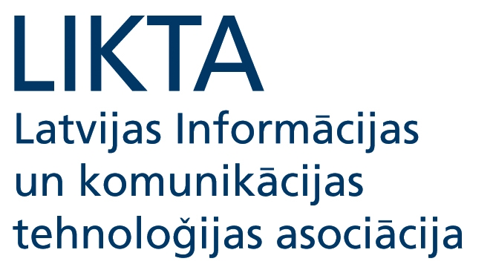


2012.gada 22.februārī

Skolēn, piedalies stāstu konkursā!

Ikdienā varbūt Tev liekas, ka valsts un pašvaldību iestādes vairāk sarežģī, nevis atvieglo Tavu dzīvi. Iespējams, ka līdz šim atsevišķu valsts un pašvaldību pakalpojumu saņemšana bija sarežģīta un prasīja laiku, tomēr šobrīd tas ir mainījies.

Lai ikvienam no mums atvieglotu un vienkāršotu valsts un pašvaldību pakalpojumu saņemšanu, Vides aizsardzības un reģionālās attīstības ministrija kopīgi ar citām iestādēm aktīvi strādā pie jaunu e-pakalpojumu ieviešanas, padarot iedzīvotājiem saziņu ar valsti un pašvaldību daudz ērtāku, ātrāku un lētāku.

Tālab, lai Tu, jaunais e-pakalpojumu lietotāj, iepazītos ar valsts un pašvaldību piedāvātajām e-iespējām un to izmantošanu, Vides aizsardzības un reģionālās attīstības ministrija aicina Tevi piedalīties stāstu konkursā „Kā elektroniskās iespējas atvieglo manu ikdienu”. Konkursā aicinām iesaistīties vispārējo izglītības iestāžu 8.-12.klašu un profesionālās vidējās izglītības iestāžu skolēnus.

Mēs no Tevis vēlamies uzzināt, kā Tu izproti e-pārvaldi - uzraksti, kādas e-iespējas izmanto Tu pats, parunā ar savu ģimeni un noskaidro viņu pieredzi e-pakalpojumu izmantošanā, kā arī dalies pieredzē ar viņiem, ko Tu esi izpētījis un uzzinājis par piedāvātajām e-iespējām valsts pārvaldē! Idejas vari smelties Vides aizsardzības un reģionālās attīstības ministrijas mājaslapā www.varam.gov.lv un portālos www.latvija.lv un www.eiespejas.lv.

Tāpat uzraksti savus secinājumus par uzzināto, kā e-iespējas jau šobrīd palīdz Tev un Tavai ģimenei! Ļaujies fantāzijai par to, kāds valsts un pašvaldību e-pakalpojums būtu tas, kuru Tu vai Tava ģimene nākotnē vēlētos izmantot!

Savu stāstu sūti mums uz e-pastu: eprasmes@varam.gov.lv līdz šā gada 14.martam. Nenokavē!

Ar stāstu konkursa nolikumu vari iepazīties Vides aizsardzības un reģionālās attīstības ministrijas mājaslapā www.varam.gov.lv

Stāstu konkurss tiek organizēts e-prasmju nedēļas laikā, kas šogad visā Latvijā norisināsies no 26. līdz 30.martam.

Linda Tilta
Vides aizsardzības un reģionālās attīstības ministrijas
Sabiedrības informēšanas nodaļa
Tālrunis: 67026582
E-pasts: prese@varam.gov.lv
http://twitter.com/VARAM_Latvija

